SEMILLAS Y PROYECTOS SEMILLA

Visión General

Dios multiplica pequeños actos (semillas) de obediencia para extender su Reino. Los proyectos semilla son una herramienta sencilla y efectiva que posibilita a las iglesias locales a expresar el Reino de Dios en sus comunidades por medio del servicio amoroso.

Ideas Claves

1. Las parábolas bíblicas acerca de semillas proveen principios claves para el ministerio.

2. Los proyectos semilla son pequeños proyectos llevados a cabo por iglesias locales con sus propios recursos con el fin de demostrar el amor de Dios a personas fuera de la Iglesia.

3. Los beneficios de los proyectos semilla incluyen gente atraída a Cristo, un amplio rango de necesidades comunitarias siendo satisfechas a través del amor de Cristo, la libertad de la dependencia de recursos de afuera y experiencia adquirida para otros esfuerzos futuros para el Reino.

4. Hay 10 características generales de un proyecto semilla.

5. Los proyectos semilla son más efectivos en cuanto a la transformación (efectividad a largo plazo) cuando se enfocan en las mismas personas, con un equilibrio en todas las áreas de la vida a través de tiempo.

Resultados Deseados

1. Ahora:
a. captar y expresar las ideas claves de esta sesión en tus propias palabras
b. explicar la idea del proyecto semilla y sus 10 características a otra persona dentro de
una semana

2. Después:
a. identificar por lo menos una forma de suplir una necesidad comunitaria que
demostraría el amor y preocupación de Dios para los que están fuera de la Iglesia
b. trabajar como líderes para enseñar a un grupo acerca de proyectos semilla en el mes
que viene

Semillas y Proyectos Semilla

I. Introducción

II. Principios de las semillas para el ministerio de la iglesia local

A. Juan 12:24 - una semilla cae al suelo y muere
Ejemplo: el fruto requiere sacrificio

B. Mateo 13:31-32 – parábola de la semilla de mostaza

C. Juan 4:37-38 – uno siembra y otro cosecha

D. I Corintios 3:6-9 – uno planta, otro riega y Dios le hace crecer

E. II Corintios 9:6-13 – sembrando generosamente

III. Elementos para el crecimiento

IV. Ilustraciones personales de proyectos semilla

V. Proyectos semilla

A. propósito y definición

B. Tres beneficios principales

1. Evangelismo integral
2. Libertad de la dependencia
3. Experiencia y confianza para actividades más grandes

VI. Características de Proyectos Semilla

- motivado por las intenciones de Dios

- cubierto de oración

- sencillo y de corto plazo

- bien planeado

- con recursos locales

- no manipula

- hecho para los de afuera de la Iglesia

- beneficiarios participan

- impacto integral intencionalmente planeado

- Dios es alabado

- Refuerzo

Basado en las características de Proyectos Semilla, ¿cuáles enunciados serían buenos
ejemplos de Proyectos Semilla? Explica porque es un buen ejemplo o no.

A. Día de juegos para los niños de la comunidad como esfuerzo evangelístico
B. Un picnic para niños hambrientos basado en una encuesta de las necesidades de la
comunidad
C. Reparar la letrina en la casa de un miembro de la iglesia
D. Pintar y limpiar el asilo de ancianos o un hospital
E. Un programa gubernamental de alfabetismo cubierto en oración
F. Día de recoger basura el día después de tomar la decisión de hacerlo
G. Seminario de un día sobre relaciones matrimoniales para la comunidad
H. Seminario sobre la nutrición en el cual el comité organizador sirve tan bien que los
participantes de la comunidad no tienen que ayudar en nada
I. Cobertura por los medios de comunicación de un proyecto semilla para que la iglesia
reciba más publicidad
J. Desarrollo y operación de una guardaría
K. Reunión de la comunidad para hablar de la operación de una guardaría como
resultado de buscar las intenciones de Dios para la comunidad

VIII. Tres principios para la efectividad a largo plazo

  - Balanceado

  - Enfocado

  - Continuo

Semillas y Proyectos Semilla

Las semillas son una de las descripciones visuales que Jesús usaba en las Escrituras, y tienen grandes implicaciones para el servicio. De hecho, hemos diseñado algo que llamamos “Proyectos Semilla” basados en dos fundamentos importantes que aprendimos de las semillas.

Fundamento 1: Las semillas tienen gran implicaciones para el servicio, especialmente porque muestran sacrificio. El primer y más importante principio acerca de las semillas viene de la profecía de Jesús sobre su propia muerte: “Ciertamente les aseguro que si el grano de trigo no cae en tierra y muere, se queda solo. Pero si muere, produce mucho fruto” (Juan 12:24 NVI). Las semillas ilustran el sacrificio. Mueren para que hagan lo que fueron creados a hacer: producir fruto. Son pequeñas pero cuando mueren, producen gran multiplicación.

Una de mis favoritas ilustraciones de esto viene de la India, donde tenía el privilegio de enseñar a un grupo de pastores. Uno era de un área rural muy pobre, donde él y su congregación vivían como una minoría oprimida. Sabía que su iglesia necesitaba mostrar el amor de Dios a la gente donde vivían. Después de nuestra conferencia, él volvió a su casa y les pidió a las mujeres de la iglesia que investigaran las necesidades de sus vecinos hindúes. El siguiente domingo, las señoras informaron que varias de sus vecinas hindúes solamente tenían un sari (vestido). Ya que era el verano – muy caluroso y húmedo – las mujeres necesitaban lavar sus saris después de cada jornada de trabajo arduo. Las que tenían un solo sari tuvieron que quedarse adentro mientas se secaba en el sol. El pastor preguntó cuántas mujeres de la congregación tenían tres saris y estaban dispuestas a regalarle uno a una vecina hindú. Una por una, las mujeres de la congregación se levantaron la mano. La mañana siguiente, las mujeres de la iglesia visitaron a sus vecinas necesitadas y les regalaron sus saris. Las mujeres hindúes fueron conmovidas profundamente. Algunas aun les pidieron a las cristianas que oraran a su Dios por sus bebés no nacidos. Este sacrificio impactó a la comunidad hindú, y a la gente de la iglesia quienes se dieron cuenta de que no era tan impotente como creían.

Varias veces, me he preguntado: ¿sería diferente el impacto si una ONG cristiana hubiera llegado al pueblo y distribuido ropa gratis a todos? El obsequio habría sido más grande. Habría satisfecho una necesidad física más grande. Sin embargo, yo dudo que una ONG hubiera tenido ni tantito el impacto que tuvieron los pocos saris que fueron dados sacrificialmente por las mujeres de la iglesia. Lo que salió de las cristianas representaba un sacrificio verdadero. Pequeñas semillas, cuando representan sacrificio, tienen gran influencia. Cuando nuestras muestras del amor de Dios son de carácter sacrificial, creo que el impacto será mucho más grande que si nuestro servicio salga de nuestro exceso. “Si el grano de trigo no cae en tierra…” De hecho, creo que el impacto de servicio es a menudo en proporción al sacrificio – entre menos sacrificio, menos impacto; entre más sacrificio, más grande el impacto para el Reino.

Fundamento 2: Es Dios quien trae la cosecha. Nosotros obedientemente sembramos, pero es Dios que produce el fruto. Jesús nos recuerda que el impacto de nuestro servicio no es algo por el cual podemos tomar el crédito: “Yo los he enviado a ustedes a cosechar lo que no les costó ningún trabajo. Otros se han fatigado trabajando, y ustedes han cosechado el fruto de ese trabajo” (Juan 4:38, NVI). Dios ya está trabajando en los corazones de los a quienes ministramos. Cuandoquiera que haya un impacto para el Reino, el crédito lo merece Dios, no nosotros. El apóstol Pablo escribió: “Yo sembré, Apolos regó, pero Dios ha dado el crecimiento. Así que no cuenta ni el que siembra ni el que riega, sino sólo Dios, quien es el que hace crecer. El que siembra y el que riega están al mismo nivel, aunque cada uno será recompensado según su propio trabajo” (I Corintios 3:6-8, NVI). El propósito de nuestro servicio es la expansión del Reino de Cristo – la voluntad de Dios, hecha en la tierra como en el cielo. El objetivo es la extensión del Reino, no el crecimiento numérico de la iglesia.

Basado en esto fundamentos, hemos descubierto una manera de demostrar el amor de Dios en una comunidad: Proyectos Semilla. Son pequeños proyectos en los cuales las iglesias sacrificialmente usan recursos locales para demostrar el amor de Dios y Cristo. Los proyectos semilla pueden ser implementados por pequeños grupos en la iglesia – por ejemplo, familias, grupos de convivencia, células, estudios bíblicos y clases de escuela dominical. (Pequeñas demostraciones del amor de Dios, cuando hechas por individuos les llamamos “Disciplinas de Amor”, que es otra sesión).

Podría contarte historia tras historia acerca de cómo Dios ha bendecido la obediencia sacrificial de congregaciones locales cuando han hecho proyectos semilla. Visita nuestro sitio web – www.harvestfoundation.org y selecciona “stories” – para ver cientos de historias de proyectos semilla llevados a cabo alrededor del mundo.

Propósito de proyectos semilla:

1. usar una herramienta sencilla, efectiva y probada para ayudar a una iglesia local a
comenzar a demostrar el amor de Dios a gente fuera del cuerpo de Cristo.
2. empoderar a iglesias locales a ser comunicadores del Evangelio en hecho.

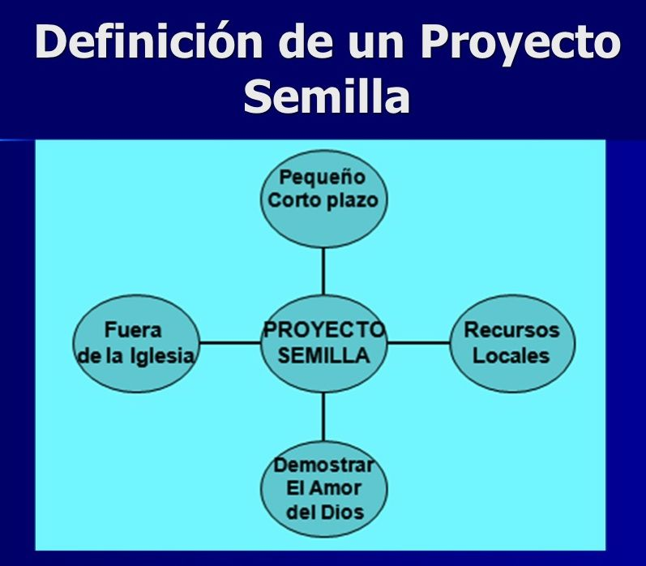
Definición: Un proyecto semilla es un ministerio pequeño y de corto plazo de la iglesia local. Se lleva a cabo con recursos locales para demostrar el amor de Dios a los que están fuera de la comunidad de fe. Está ilustrado en la gráfica.

Beneficios de proyectos semilla: Hay muchos beneficios pero por lo menos tres han surgido como los más significativos en nuestros 20+ años de la práctica con Proyectos Semilla.

1. Evangelismo integral. Los proyectos semilla permiten a las iglesias que los practican ver el poder de una sencilla y constante demostración del amor de Dios en atraer a las personas al Reino. Muchas Iglesias evangélicas y ortodoxas tienen experiencia con evangelismo a través de la proclamación. Un problema con evangelismo-por-proclamación es que a menudo está separado de la experiencia del amor encarnacional de Dios. El modelo bíblico es vivir de tal manera que los que están en una relación con nosotros vean el amor de Dios y entonces están receptivos a la proclamación del contenido del Evangelio.
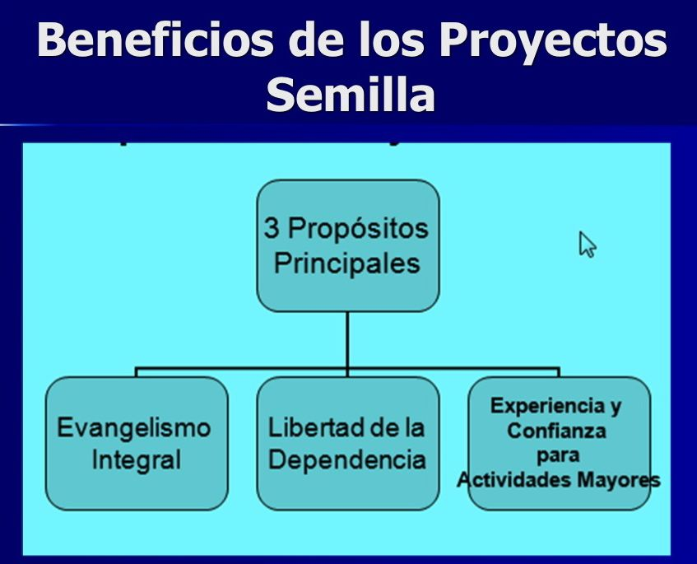
2. Libertad de la dependencia. Muchas iglesias con las cuales hemos tenido el privilegio de colaborar desde los primeros años de los 1980s son iglesias “de base” en países en vías de desarrollo. Suelen ser pobres materialmente. Su idea de ministerio a las necesidades físicas y sociales está basada en el concepto de grandes proyectos, con fondos llegando desde afuera de la comunidad. Los proyectos semilla ayudan a estas iglesias a ver que Dios usa actividades pequeñas con recursos locales en poderosas y duraderas maneras.

3. Experiencia y confianza para actividades más grandes. Después de miles de proyectos semilla, hemos estado asombrados al ver como estas actividades pequeñas llevadas a cabo con recursos locales, han proporcionado experiencia y confianza para proyectos mucho mayores.

Características de proyectos semilla. A través de los años, hemos evaluado los componentes que hacen los proyectos semilla efectivos. Hay diez características que aparecen y son relacionadas con lograr este tipo de testimonio integral en una comunidad. Estas características sirven como guías valiosas para planear e implementar proyectos semilla. (No son reglas rígidas, pero en general deberían caracterizar los proyectos semilla.) Cuando entrenamos a líderes de iglesias en la planeación de proyectos, les pedimos que vigilen que sus proyectos sigan las guías, salvo una buena razón para una excepción. Las características son las siguientes:

1. Los proyectos semilla son motivados por las intenciones de Dios. Los cristianos caen frecuentemente en la trampa de hacer buenas obras que son motivadas por la compasión humana y llevadas a cabo con fuerzas humanas. Muy seguido, proyectos tradicionales son emprendidos cuando una necesidad está vista, sentida o expresada por la gente local, descubierta en una encuesta o cuando recursos foráneos están disponibles para satisfacer tal necesidad. El ministerio cristiano debería ser diferente. Los cristianos deberíamos ser personas compasivas, pero nuestra motivación más fuerte debería ser un deseo de reflejar las intenciones de Dios para la gente, aun arriba de la compasión humana para una necesidad sentida. Hay que elegir los proyectos semillas buscando la voluntad de Dios – a través de la oración, estudio de la Escritura y conociendo a la comunidad.

Una de nuestras experiencias tempranas fue con una pequeña aldea rural y muy pobre, en México. Había muchas necesidades urgentes en el pueblo. Los ancianos de la aldea se habían convertido como grupo. Ellos hicieron un retiro en las montañas para ayunar y orar por tres días, preguntándole al Señor cuál debería ser su primera acción ya que eran seguidores de Jesús. Mientras escudriñaban las Escrituras y oraban, ellos creían que Dios les estaba diciéndoles que hicieran algo en contra a su cultura: construir casas para las siete viudas en su aldea. Lo hicieron. Corrió la palabra de esta acción por la región y un avivamiento brotó. La estrategia del desarrollo “profesional” hubiera trabajado en la sanitación, el agua, la salubridad, la educación o el empleo. Pero Dios sabía qué demostraría su amor para la gente. Los líderes respondieron en obediencia sacrificial a lo que creían haber oído de Dios, y se extendió el Reino.

2. Los proyectos semilla deberían ser cubiertos en oración. Por medio de la oración, el proyecto está identificado, dirigido y empoderado por el Espíritu Santo. Hay que hacerlo como una respuesta consciente a los mandamientos de Jesús. Tiene que ser llevado a cabo en el poder del Espíritu de Cristo, y ese poder viene cuando iniciamos y llevamos a cabo nuestro servicio de obediencia en la labor de la oración.

3. Los proyectos semilla tienen que ser sencillos y de corto plazo, pequeños y no complicados. La ejecución de los proyectos en sí no debería tardar más de un día o dos, aunque la planificación puede durar más tiempo. Existen beneficios relacionados con los pequeños proyectos ministeriales: (a) La Escritura revela que Dios honra y trae grandes resultados a las obras pequeñas y fieles; Él hace que crezca por multiplicación. (b) La gente crece en su fe y habilidad cuando intentan y terminan pequeños proyectos. Los proyectos pequeños permiten a la gente a fallar, aprender y servir otra vez – sin mayores consecuencias. (c) En conjunto, varios proyectos semilla pueden tener un impacto grande en las comunidades. (d) Pequeños proyectos proveen experiencia para actividades más grandes.

4. Los proyectos semilla deberían ser cuidadosamente planeados. Cuando Jesús habló de “considerar el costo”, se refería a la planeación como una acción normal para un proyecto exitoso. Las fases de la planificación incluyen los preparativos, la oración, la redacción, la implementación y la evaluación. Una herramienta de planeación está presentada en otra lección.

5. Los proyectos semilla son implementados con recursos locales. Muchos planes de desarrollo son para proyectos que solamente pueden hacerse con recursos provenientes de afuera. Recursos foráneos pueden ser útiles pero el tiempo y las condiciones en las cuales están provistas son claves. Si la iglesia local no ha aprendido a invertir sacrificialmente sus propios recursos en ministerio antes de usar recursos de afuera, la “impotencia local” es reforzada y casi siempre es más difícil que haya iniciativa local en el futuro (en otras palabras el usar recursos de afuera puede crear un sentimiento de impotencia y dependencia más que liberación). Recursos de afuera son mejor usados cuando las siguientes condiciones están presentes: (a) La gente ha demostrado su disposición de sacrificialmente usar sus propios recursos. (b) No son un substituto para recursos locales. (c) Recursos de afuera provocan una multiplicación, no adición, de recursos locales. (d) La gente entiende que al fin y al cabo es Dios quien provee todos los recursos.

6. Los proyectos semilla no manipulan. Deben reflejar el corazón compasivo de Dios para lo quebrantado. No son un medio para manipular para conversiones o “ganar almas”. Estos proyectos nos dan la oportunidad de obedecer el mandamiento de Jesús a amar incondicionalmente a nuestro prójimo, independiente de su respuesta. Por supuesto, deseamos fervientemente que los perdidos lleguen a entrar en una relación personal con Jesús y consecuentemente, las iglesias crecerán. No obstante, si la conversión y el crecimiento de la iglesia son los motivos principales para nuestra obediencia, entonces nuestros esfuerzos llegan a ser manipulación. Jesús nunca manipuló a nadie. Él sanaba porque enfrentar las necesidades físicas honraba y reflejaba el corazón de su Padre. Algunos que él sanó respondieron reconociéndolo como el Señor y otros no lo hicieron, pero Jesús no se abstuvo de ministrar, aun cuando sabía que no iba a haber una respuesta “espiritual”. Jesús sabía que sólo uno de los 10 leprosos iba a agradecerlo, sin embargo, sanó a los diez.

7. Los proyectos semilla son dirigidos hacia los que están fuera de la iglesia. Ministrar a los de adentro, los miembros de la iglesia es bueno y necesario, pero proyectos semilla están diseñados a ayudar a las iglesias a demostrar el amor de Dios a los que están fuera de la iglesia. Somos luz y sal en el mundo, no sólo en la iglesia. Servimos a los miembros de la comunidad porque somos obedientes al mandato de Jesús de amar a nuestro prójimo como a nosotros mismos.

8. Aquellos que se benefician de los proyectos semilla deben también participar en ellos, tanto como les sea posible. Involucrar a aquellos que son ayudados en el proceso de planeación y en el proyecto mismo les da la dignidad de participar en su propia "sanidad". Hacer cosas para la gente que es capaz de participar – pero no está involucrada – es paternalismo. De hecho, sería absurdo si no utilizamos su conocimiento de primera mano, así como su preocupación por los problemas. La gente que se beneficia y participa en un proyecto ministerial también tiene un gran sentido de “autoría” o “propiedad” de aquel proyecto. Es más probable que estas personas estén más dispuestas a usarlo, mantenerlo y mejorarlo además de participar en proyectos en el futuro.

9. Cada proyecto semilla tendrá su área principal de impacto pero han de ser intencionalmente integrales incluyendo un plan para impacto en cada área. Cuando la naturaleza de un proyecto semilla es social o física, es común que la “mecánica” de la actividad llegue a ser tan intensa que se olvidan el énfasis espiritual o de otra esfera; esto normalmente ocurre por “accidente” y no a propósito. En cada plan de proyecto semilla, es menester preguntar si todas las áreas están incluidas (y dónde) y luego ver que está escrito en el plan general.

10. Cualquier proyecto semilla debería traer gloria a Dios, entonces Dios es alabado. Así como es muy importante una cuidadosa planificación, así la evaluación debe ser bien pensada – pero mediante estándares del Reino. Herramientas para evaluar un proyecto están presentadas en otra lección. El criterio clave en la evaluación es: ¿quién recibe el crédito? ¿Son los que realizaron el proyecto o Dios? Debe ser Aquel que nos llama a amar a nuestro prójimo: Dios.

Tres principios para la efectividad a largo plazo

Hacer un proyecto semilla aislado es una buena manera de comenzar a mostrar el amor de Dios a un mundo doliente. No obstante, estos tres principios ayudarán a proveer el máximo impacto en una comunidad.

1. Los proyectos semilla deben ser equilibrados. Idealmente, son diseñados para expresar el cuidado o preocupación de Dios para todas las áreas de necesidad humana. Un paradigma que usamos para el servicio es Lucas 2:52. Las cuatro categorías de este pasaje son la sabiduría, la física, la espiritual y la social. Como ejemplo, miembros de la iglesia en Carapita – un barrio venezolano – intencionalmente estructuraron proyectos semilla para reflejar las cuatros áreas de Lucas 2:52.

- La sabiduría. Los miembros de la iglesia dieron pláticas sobre la prevención del abuso de drogas en una escuela pública. Se les invitó a volver a dar charlas adicionales.
- El área física. Veinticinco miembros de la iglesia se unieron a gente de la comunidad para reparar baños, el sistema eléctrico, escritorios y una zanja de aguas negras para una escuela pública.
- El área espiritual. La iglesia organizó múltiples esfuerzos para evangelizar en la comunidad.
- El área social. La iglesia arregló una cancha de baloncesto y organizó partidos de la comunidad y competencias. Esta actividad sanó una división entre dos grupos de jóvenes.

2. Los proyectos semilla deben ser enfocados. Las mismas personas necesitan ver el interés de Dios para ellos en todos aspectos de su vida. Una iglesia local haciendo ministerio enfocado no suple necesidades físicas en una comunidad, necesidades espirituales en otra comunidad, necesidades sociales en una tercera y necesidades de sabiduría bíblica en una cuarta comunidad. La iglesia estaría ministrando con equilibrio pero los beneficiarios de su ministerio verían el interés de Dios demostrado en sólo un área. Ministerio enfocado demuestra el corazón de Dios para cada clase de necesidad con la misma gente.

3. Los proyectos semilla deben ser continuos: un estilo de vida de ministerio. Muestras de amor no deberían ocurrir una o dos veces al año. El amor de Dios debe ser una parte del ministerio constante y estilo de vida para los cristianos y sus iglesias a través del tiempo.

Hemos visto una importante correlación entre estos conceptos y un ministerio integral efectivo. Aun si todos las recomendaciones se siguen propiamente, el proyecto semilla no avanzará el Reino de Dios si no está guiado y empoderado por el Espíritu Santo. No asumas la guía y poder de Dios. Activa e intencionalmente búscala y pídela. Que su Reino venga y que su voluntad se haga – en la comunidad de tu iglesia local.

By Bob Moffitt, Harvest Foundation
Last edited by Nadia Chandler and Karla Tesch, August, 2007.
Copyright 2007 by the Disciple Nations Alliance
701 N. 1st Street Phoenix, AZ 85004
email: bmoffitt@harvestfoundation.org
www.harvestfoundation.org and www.disciplenations.org

